7年级数学第21课时 学习指南

几何画图（3）
【学习目标】
尺规作图 | 1．能用尺规作图完成作一条线段的垂直平分线； | （1）知道用尺规作图的方法作一条线段垂直平分线的一般步骤； | 水平一
尺规作图 | 1．能用尺规作图完成作一条线段的垂直平分线； | （2）理解用尺规作图的方法作一条线段垂直平分线的图形中蕴含的数量关系； | 水平二
尺规作图 | 1．能用尺规作图完成作一条线段的垂直平分线； | （3）能借助线段垂直平分线的尺规作图方法，探究用尺规作图完成过一点作已知直线的垂线． | 水平三
尺规作图 | 2．能确定一条线段的中点． | 能灵活使用多种方法，画出线段的中点． | 水平三

【学习任务】
任务一
问题1 请用刻度尺画出线段AB的中点C，并回答下列问题．

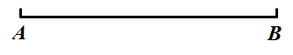
（1）写出上图中线段AB，BC，AC之间的数量关系；

- 试着描述你的画图步骤，并用①，②，③……编号．

问题2 你还记得如何用直尺和三角尺过直线外一点画已知直线的平行线吗？如果你知道如何画，请在下图中过点P画直线AB的平行线，如果有所遗忘，请查阅资料进行回顾，再完成下图．
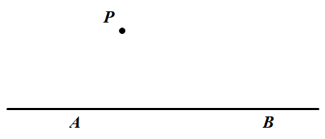
任务二
在线段上，把线段平均分成相等的两条线段的点，我们称为线段的中点．因此，我们可以利用刻度尺度量线段的长度，计算得出此长度的一半，进而画出线段的中点．上学期我们接触过尺规作图，上周又继续观看了相关的微课和资源，能不能用尺规作图的方法作线段的中点呢？除此以外还有其他方法能找到线段的中点吗？请带着上述问题观看微课视频《几何画图（3）》一探究竟吧！
任务三
观看微课视频《几何画图（3）》后，你一定有很多收获吧！请完成下面的练习．
1．尺规作图：作出线段AB的垂直平分线（保留作图痕迹，不写作法），并回答问题．
已知：线段AB．
求作：直线MN垂直平分线段AB．

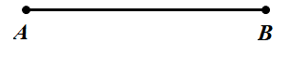

请完成作图后，写出图中所有相等的线段．（不增加新的点，但是可以在图中已有的点之间连接线段）

2．用画平行线的方法，确定线段AB的中点，并回答问题．

请完成作图后，度量图中两条平行的线段的长度，写出它们之间的数量关系．

【评价及作业】
1．下图表示的是用尺规完成线段AB的垂直平分线的作图，则下列说法不一定成立的是（ ）
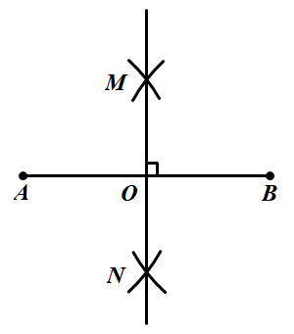
A．直线MN垂直且平分线段AB B．点O为线段AB中点
C．MN⊥OB D．MN=AB
2．如图，点P是直线AB外一点，请用尺规作图的方法，作出过点P且与直线AB垂直的直线．（保留作图痕迹，不写作法）

3．尺规作图要求：
Ⅰ．过直线外一点作这条直线的垂线；
Ⅱ．过直线上一点作这条直线的垂线；
Ⅲ．作线段的垂直平分线．
下图是按上述要求排乱顺序的尺规作图，其中正确的配对是（ ）
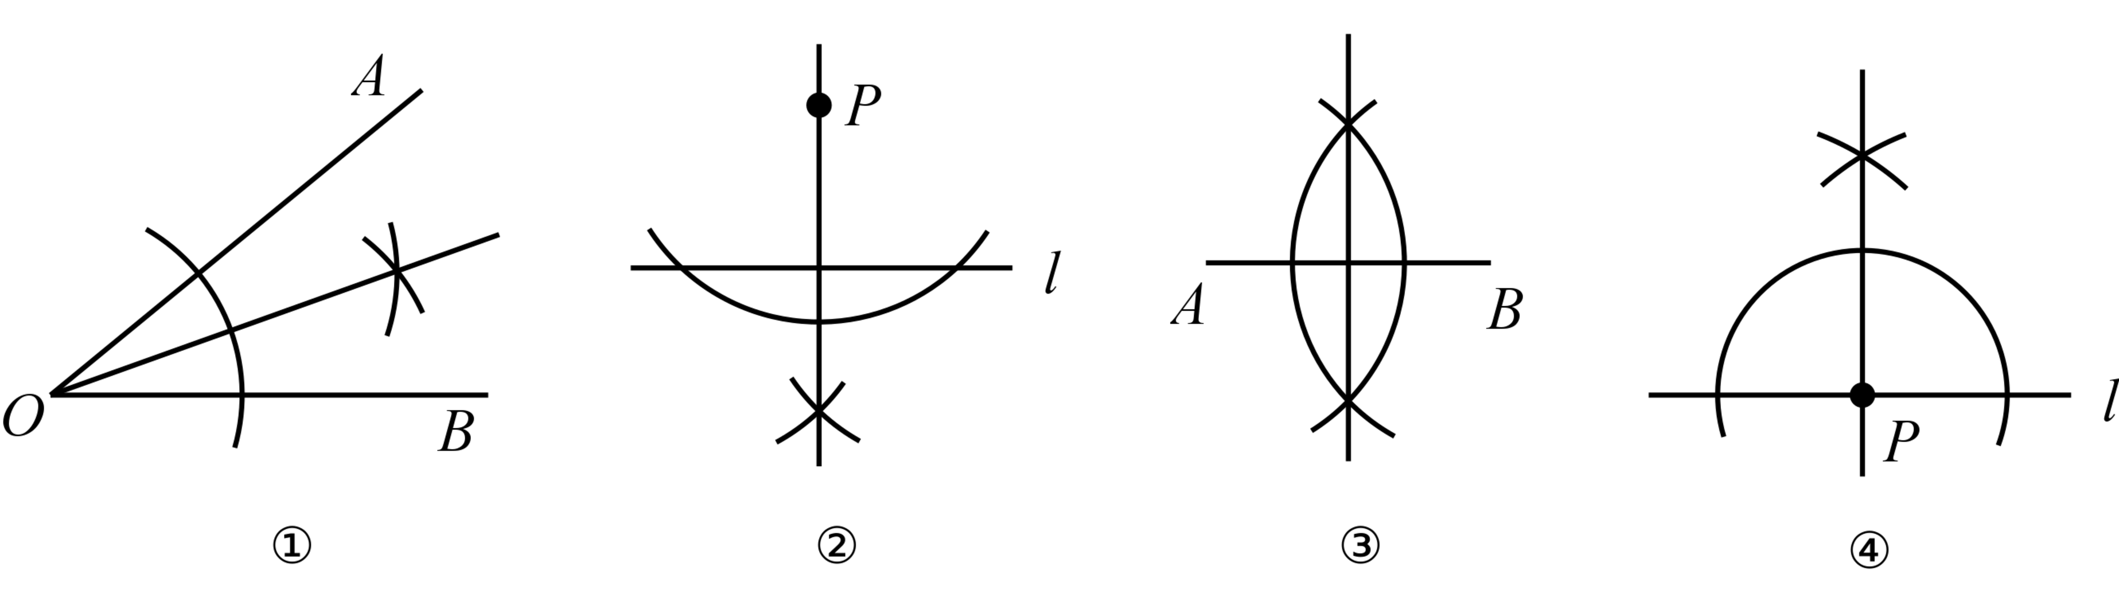
① ② ③

A．①-Ⅱ， ②-Ⅰ， ③-Ⅲ B．①-Ⅲ，②-Ⅱ，③-Ⅰ
C．①-Ⅱ， ②-Ⅲ，③-Ⅰ D．①-Ⅰ， ②-Ⅲ，③-Ⅱ
4．类比微课视频中“通过画平行线作线段中点”的方法，作出线段AB的三等分点．（保留作图痕迹，不写作法）

